**ΚΕΦΑΛΑΙΟ 1**

**ΑΠΟ ΤΟΝ ΘΑΝΑΤΟ ΤΟΥ ΙΟΥΣΤΙΝΙΑΝΟΥ ΩΣ ΤΗΝ ΑΠΟΚΑΤΑΣΤΑΣΗ ΤΩΝ ΕΙΚΟΝΩΝ ΚΑΙ ΤΗ ΣΥΝΘΗΚΗ ΤΟΥ ΒΕΡΝΤΕΝ (565 - 843)**

* μεγάλες εδαφικές απώλειες
* ενίσχυση ελληνικότητας
* νέοι θεσμοί → πλαίσιο μέσα στο οποίο το Βυζάντιο θα δώσει τη μάχη για να επιβιώσει εναντίον των εξωτερικών εχθρών, ιδίως των Αράβων
* πνεύμονες της αυτοκρατορίας είναι τώρα οι ανατολικές επαρχίες
* το κράτος στηρίζεται κυρίως στους πληθυσμούς που είχαν παραμεληθεί από την άρχουσα ρωμαϊκή τάξη:
* αγρότες – στρατιώτες
* ανεξάρτητοι πλοιοκτήτες των ανατολικών κυρίως επαρχιών

***Δύση***

* το φράγκικο κράτος των Μεροβιγγίων οδεύει στη διάλυση → οι Καρολίδες Πιπίνος και Κάρολος από τα μέσα του 8ου αι. προσπαθούν να οργανώσουν το δυτικό κόσμο
* 800 μ.Χ .: στέψη Καρόλου → ενίσχυση κύρους κράτους · συνέπειες για το ανατολικό κράτος
* ο Κάρολος, σε συνεργασία με τον πάπα, προάγει το βασίλειό του σε μια αυτοκρατορία που περιλαμβάνει το μεγαλύτερο μέρος της Δύσης

***Διάδοχοι Ιουστινιανού*:**

* Ιουστίνος Β ́ ( 565 – 578)
* Τιβέριος Α ́ (578 – 582)
* Μαυρίκιος (582 – 602)
* Φωκάς (602 -610)

**1.1 ΟΙ ΔΙΑΔΟΧΟΙ ΤΟΥ ΙΟΥΣΤΙΝΙΑΝΟΥ & Η ΚΡΙΣΗ ΤΗΣ ΑΥΤΟΚΡΑΤΟΡΙΑΣ**

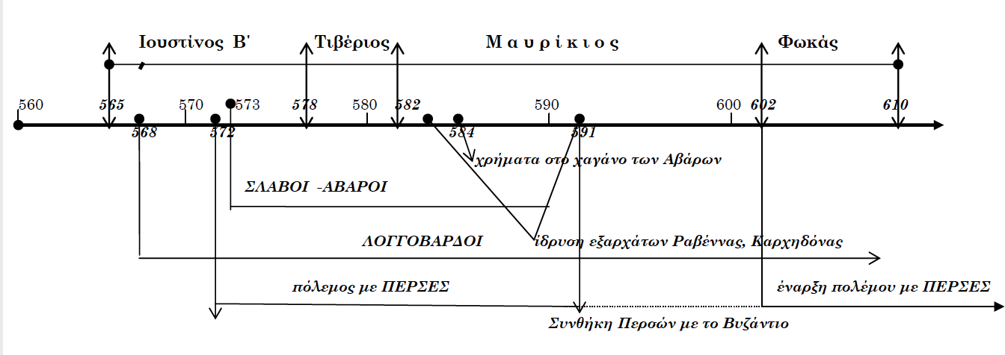

***α. ΕΞΩΤΕΡΙΚΑ ΠΡΟΒΛΗΜΑΤΑ***: ***Επιδρομές***

***βόρεια σύνορα***

* ***Άβαροι***
* λαός ασιατικής καταγωγής με στρατιωτική και πολιτική οργάνωση οικοδομούν ένα τεράστιο κράτος: από τη Βοημία (σημερινή Τσεχία) ως εκβολές Δούναβη
* πραγματοποιούν πολυάριθμες επιδρομές στις ευρωπαϊκές κτήσεις της αυτοκρατορίας συμπαρασύροντας τους Σλάβους· μετά τις λεηλασίες επιστρέφουν στις βάσεις τους
* **Σλάβοι:**
* στις αρχές του 6ου αι. ήταν εγκατεστημένοι στα βόρεια του Δούναβη
* δεν έχουν πολιτική οργάνωση → σφαίρα επιρροής των Αβάρων → παρασυρόμενοι από τους Άβαρους επιδράμουν στις ευρωπαϊκές κτήσεις της αυτοκρατορίας → μόνιμες εγκαταστάσεις στον ελλαδικό χώρο μόλις στις αρχές του 7ου αι. (σκλαβηνίες)

***ανατολικά σύνορα***

* **Πέρσες**
* Κύριος στόχος τους τα εδάφη της *Αρμενίας*, τα οποία διεκδικεί και το Βυζάντιο → 591: ο βασιλιάς των Περσών Χοσρόης Β΄ υπογράφει *συνθήκη* με τον αυτοκράτορα Μαυρίκιο → ο Μαυρίκιος έχοντας εξασφαλίσει τα νώτα του στην Ανατολή μεταφέρει τα στρατεύματά του στη βαλκανική
* ⇒ τέλος 6ου αι. τα σύνορα της αυτοκρατορίας στο Δούναβη

***δυτικά σύνορα***

* **Λογγοβάρδοι:**
* Υπό την πίεση των Αβάρων μεταναστεύουν και κατακτούν ένα μεγάλο μέρος της Ιταλίας (568) ← πλήγμα για την αυτοκρατορία
* ⇒ Μαυρίκιος: προκειμένου να διασώσει τις υπόλοιπες ιταλικές & βορειοαφρικανικές κτήσεις του ίδρυσε τα ***εξαρχάτα[1] της Ραβένας και της Καρχηδόνας***: σε αυτά ο επικεφαλής ***έξαρχος*** συγκεντρώνει στο πρόσωπό του τόσο πολιτικές όσο και στρατιωτικές αρμοδιότητες.

Ερώτηση: Με βάση όσα αναφέρει ο Ιωάννης Εφέσου στο απόσπασμα από την Εκκλησιαστική Ιστορία ΙΙΙ (σχολ. βιβλίο σ. 12) σχετικά με τις περιοχές στις οποίες εγκαταστάθηκαν οι Σλάβοι, θεωρείτε ακριβή τη διατύπωσή του πως οι Σλάβοι έγιναν «κύριοι της Ελλάδας»;

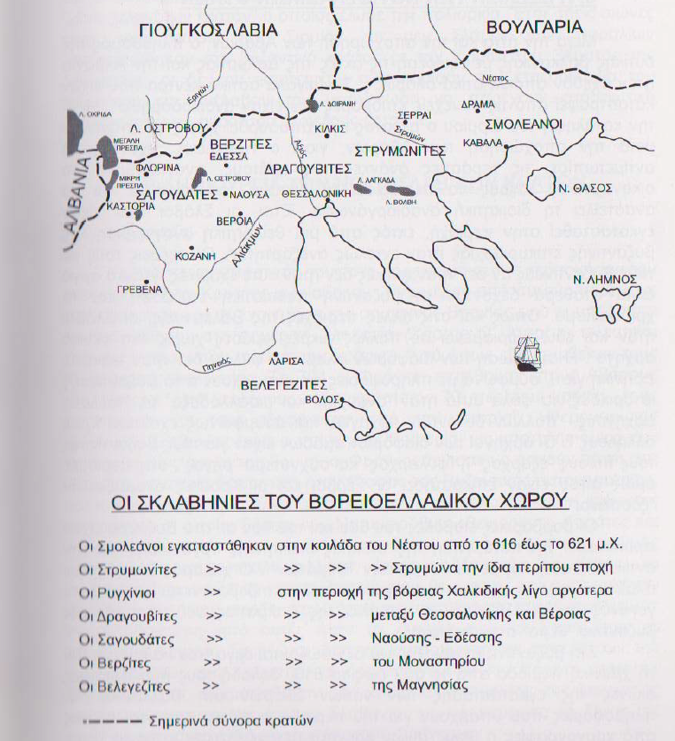

1. **Εξαρχάτα**: διοικητικές περιφέρειες του βυζαντινού κράτους κατά τον 6ο αι., απομακρυσμένες από το κέντρο, των οποίων ο διοικητής (έξαρχος) συγκέντρωνε την πολιτική και στρατιωτική εξουσία.